2023-2024 EĞİTİM ÖĞRETİM YILI 91.000 DEV ÖĞRENCİ ORTAOKULU 6.SINIFLAR SOSYAL BİLGİLER DERSİ I.DÖNEM II.YAZILI YOKLAMASIDIR
ADI-SOYADI:
SINIFI-NO:
*Türkçe kurallarına uygun, anlaşılır bir şekilde cevaplarınızı yazınız. Her sorunun puanı yanında yazmaktadır.
S.1. İlk dört halife dönemine Cumhuriyet Devri de denilmesinin sebebini yazınız (10p)

S.2.
Türklerin il sözlüğü olarak bilinen Divan-ı Lügati’-t Türk’te gökyüzü ile ilgili bilgilere detaylıca yer verilmiştir. Merih Gezegeni için Bakırsokım ,Güneş için Kün, Satürn için Sekendiz gibi isimler kullanmışlardır. Ayrıca Türkler gökyüzünü inceleyerek 12 Hayvanlı Türk Takvimi’ni yapmışlardır.

Verilen bilgiler ışığında Türkler’in hangi bilim ile uğraştıklarını yazınız (10 p)

S.3. Güntülü : Çöpü yere atmamalısın. Okulumuzun bahçesi kirleniyor.
Aytekin : Bu okulun öğrencisi olduğuma göre istediğim yere çöp atarım. Üstelik çöp kovalarını çok uzak yerlere koymuşlar.
Aytekin’in verdiği yanıtları özgürlükler ve sorumluluklar çerçevesinde kısaca değerlendiriniz. (10 p)

S.4
.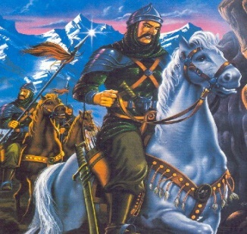
Ben Büyük Selçuklu Sultanı Alparslan.Malazgirt zaferimizden sonra beylerime ve komutanlarıma Anadolu’ya seferler düzenleyiniz ve fethettiğiniz yerlerde kendi beyliklerinizi kurunuz dedim.

Sultan Alparslan’ın emri ile Anadolu’da kurulan ilk Türk beyliklerinden 3 tanesinin ismini yazınız (10p)
a. b. c.
S.5. Türkler’in İslamiyet’i kabul etmesinde etkili olan faktörlerden 2 tanesini yazınız (10p)
a.
b.

S.6. ( I )Orta Asya’da yaşayan Türkler, en çok at, sığır ve koyun yetiştirmişlerdir. Türkler atı ilk evcilleştiren milletlerden birisidir. (II) Tahılı üreterek ondan ekmek yapan Türkler; (III) madeni de işleyerek çeşitli eşyalar yapmışlardır.
Bu parçada Türklerin Orta Asya’da uğraştıkları ekonomik faaliyetlerin neler olduğunu sırasıyla yazınız (10P)
I. | II. | III.

S.7.Kur’an-ı Kerim .................A....................döneminde kitap haline getirildi .Ayrıca..................B..................döneminde ise çoğaltılarak İslamiyet’in büyük kentlerine gönderilmiştir.
Verilen parçada boşluğa yazılması gereken isimleri yazınız.
A. | B.

S.8. 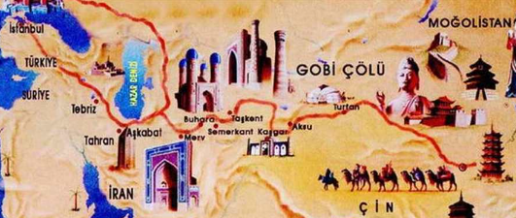
İpek Yolu üzerinde kurulan devletler kervanlardan çeşitli isimler altında vergi alırlardı.Böylelikle devlet gelirleri artardı ve devlet oldukça zenginleşirdi.Ancak Coğrafi Keşiflerden sonra İpek Yolu önemini kaybetti ve neredeyse kullanılmaz hale geldi.Bu durum İpek Yolu’ndan vergi alan devletlerin gelirlerini oldukça azalttı.
Buna göre İpek Yolu’nun önemini kaybetmesinin bu yol üzerindeki devletleri hangi alanda olumsuz etkilediğini yazınız(10p)

S.9. ‘Emeviler Dönemi’nde devletin sınırları oldukça genişlemişti.Ancak müslümanların sayısında dikkate değer bir artış olmamıştı ‘ bilgisini veren Hüseyin Öğretmen bu duruma sebep olarak hangi bilgiyi vermiştir yazınız (10p)

S.10. Türk -İslam kültürüne ait medrese ve darüşşifa kavramlarının anlamlarını yazınız (10p)
MEDRESE:
DARÜŞŞİFA:
YAZILINIZ BİTMİŞTİR.CEVAPLARINIZI KONTROL EDİNİZ
RAMAZAN BUDAK

